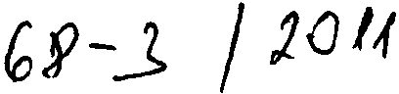
JEGYZŐKÖNYV
Készült: 2011. október 18. napján Felsőpáhok, Szent István u. 67. szám alatt az ügyrendi bizottság üléséről.
Tárgy: Alpolgármester választás
Jelen vannak:
l. Hegyi József
Ügyrendi bizottság elnöke
3. Cseh István
Bizottsági tag
Az ügyrendi bizottság a szavazás megkezdése előtt megállapította, hogy az urna üres, és ezután az urnát lezárta. A bizottság kiosztotta a szavazólapokat és a borítékokat a helyi
képviselők részére.
A szavazás 15,05 órakor kezdődött. A szavazás 15,10 órakor befejeződött.
Szavazás:
Szavazó helyi képviselők | Urnában lévő | Eltérés | Érvénytelen | Érvényes
száma(fő) | szavazólapok | (többlet: + I hiányzó: -) | szavazatok száma | szavazatok
száma(fő) | száma | (többlet: + I hiányzó: -) | szavazatok száma | száma
4- | 4 | - | 1 | 3
Szavazás eredménye:
Prótár Richárd Krisztián: 3 db. érvényes szavazat.
A bizottság a jegyzőkönyvet lezárása után a polgármester részére átadta.
Kmf.
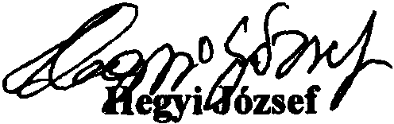


Bizottság elnöke
Cseh István Bizottsági tag

